نيابة إنزكان أيت ملول  الثانوية الإعدادية الفردوس | فرض محروس رقم: 2 في مادة علوم الحياة والأرض  الممستوى:الثانية ثانوي إعدادي الأسدس الثاني  مدة الإنجاز: h 1 | الإسم:........................  ..............................  القسم:............. | 20
استرداد المعارف:(8 نقاط)
التمرين الأول :
- يتطلب التوالد عن الإنسان ذكر وأنثى ‼ (الشرط الأول)  حدد الشرط الثاني:1ن..........................................................  ذكر بعلامات البلوغ ( 4ن )؛  - عن الذكر: .-...............................................................  -...............................................................  - عند الأنثى: -.............................................................  - ........................................................... | 2- صل بين المجموعتين: 2ن
3 –أين يتم إنتاج الحيوانات المنوية:1ن ...........................................................................................................
الإستدلال العلمي والتواصل الكتابي والبياني:(11 نقطة)
التمرين الثاني:(8.5ن)
1- تمثل الوثيقة التالية دورة نمو نبات التفاح. إملأ الفراغات بما يناسب: (3.5ن )
عضو تناسلي ذكري
...................... شجرة التفاح مزهرة شجرة التفاح فتية
.........................
......................
................ ................ . ................. نبيتة
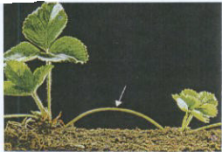
.......................
2-يتكاثر توت الأرض نباتيا عن طريق العنصر المشار إليه بسهم في الوثيقة جانبه:
-أ-سم هذا العنصر:(1ن)...................................
-ب-ما إسم التقنية المستعملة في تكاثر هذا النبات:( 1.5ن)...............................
-ت- إعطي تعريفا لهذه التقنية وحدد أهميتها في الميدان الزراعي:(2.5ن)
.................................................................................................
......................................................................................................................................................................................................................................................................................................................................................
التمرين الثالث: (3.5ن)
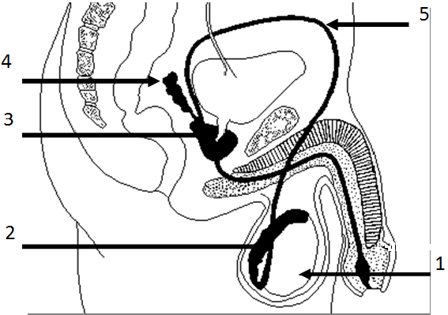
1 …………………….…. ………………………..2
………………………..3 4 …………………….…
………………..………5
العنوان
الوثيقة 1...............................................................................
تخصص نقطة واحدة لتنظيم الورقة بالتوفيق

